深 圳 大 学
本 科 毕 业 论 文（设计）

题目: 关系型数据库系统软件
的精简设计与实现

姓名: 黄光星
专业: 计算机科学与技术
学院: 计算机与软件学院
学号: 2012150408
指导教师: 尹剑飞
职称： 教授

2016年 4 月 23 日

深圳大学本科毕业论文（设计）诚信声明

本人郑重声明：所呈交的毕业论文（设计），题目《个人搜索引擎的实现》是本人在指导教师的指导下，独立进行研究工作所取得的成果。对本文的研究做出重要贡献的个人和集体，均已在文中以明确方式注明。除此之外，本论文不包含任何其他个人或集体已经发表或撰写过的作品成果。本人完全意识到本声明的法律结果。

毕业论文（设计）作者签名：
日期： 年 月 日

目 录
目 录 2
【摘要】 3
1 引言 4
1.1 研究背景及意义 4
1.2 本课题主要工作 4
2 SQL解析与语义检查 5
2.1 词法分析 5
2.2 语法分析 7
3 执行计划 12
3.1 执行计划概览 12
3.2 迭代器简介 12
3.3 迭代器接口 12
3.4 元组的具体实现 13
4 持久化 17
4.1 表信息的存储 17
4.2 表数据的存储格式 17
5 内存池 19
6 服务端模块 20
6.1 服务端模块概述 20
6.2 数据库的应用层协议 20
6.3 处理请求的状态机 21
8 查询执行流程 24
9 结束语 28
【参考文献】 29

关系型数据库系统软件的精简设计与实现
计算机与软件学院计算机科学与技术专业 黄光星
学号：2012150408

【摘要】关系型数据库作为一种在性能和一致性上都有不错保证的数据持久化方案，如今已被广泛应用于工业。而随着如今使用关系型数据库的访问量越来越大，优化关系型数据库已经成了开发中必不可少的环节。然而纵使如今各种关系型数据库的资料很多，却极少有从数据库各个基本组件剖析数据库运行原理的资料，而这又是理解优化的基础。本文希望通过提供一个精简的关系型数据库实现，从关系型数据库的基础组件和运行流程两个角度剖析关系型数据库的运行原理。

本数据库主要由6个模块组成，分别是SQL解析与语义检查、执行计划、持久化、内存池、网络模块、客户端。本数据库精选了SQL语句的一个小子集，并提供了一个易于实现的语法集，该语法集同时力求兼顾减少语义检查的工作。执行计划部门展示了如何使用迭代器让各功能可以组件化。持久化部分设计了一个简单的数据格式对表数据进行持久化。内存池实现了基于内存页的LRU内存管理。网络模块使用了事件循环来处理请求。

【关键词】关系型数据库；SQL；执行计划；LRU内存池
- 引言
  - 研究背景及意义
目前世界上对关系型数据库的研究已经比较成熟，但是关于实现的资料大都位于学术论文中，对数据库实现技术的入门资料却非常不完整，国内的课程极少提及关系型数据库的实现原理和技术。而国外虽然有一些学校提供相关课程，但提供的资料还是极少，而且也极少有代码量小而完整的关系型数据库实现。本次毕业设计其中一个目的在于整理现存的有关关系型数据库的零碎的资料。
目前国内少有高校提供关系型数据库实现的课程，有的学校即使提供相关课程，也是用了国外的资料，而不少学术论文都是关注嵌入式的关系型数据库实现[7][8][9][10]，论文中关于关系型数据库的内容不多。因此国内关于数据库实现的资料比较少。而国外，比较知名的数据库实现入门资料主要有两份。一份是斯坦福大学的数据库实现课程，另外一份是WISC（威斯康星大学麦迪逊分校）的数据库实现课程及其配套书籍《database management system》。斯坦福大学对外只提供了实现redbase（该课程已经定义好架构和接口，但不提供实现的数据库）的基本架构资料，没有提供实现。虽然github上有学生上传了自己的实现，但代码配套的资料也非常少。而WISC同样是校方没有给实现，而学生给出的实现也不完整。另外，还有两份比较老的完整数据库实现资料，一份是System R[1]，另一份是INGRES[2]。这两份资料虽然提供了关系型数据库大致的结构和不少具体细节，然而其中部分提及的内容已过时，例如它们提供的SQL语句也与如今的SQL语句有不少差异。
此外，随着互联网企业的发展，关系型数据库作为一种稳定的数据存储解决方案被广泛使用。但其性能问题总让开发者头疼。一方面，面对海量的读写访问，不少系统的性能瓶颈往往在数据库的IO上。另一方面，在SQL和数据建模层面来做优化的资料也不够好，要么太偏学术，要么没有把原理阐述好。本次毕业设计的另一目的是，通过实现一个关系型数据库Blastoise，为理解优化数据库操作打好基础。
  - 本课题主要工作
本文首先分别大致介绍了Blastoise关系型数据库的各个模块，还有查询操作执行的大致流程，希望能为读者提供一个大致的蓝图。然后以SQL解析与语义检查、执行计划、持久化、内存池、网络模块、客户端的顺序详细解析本数据库的所有设计与实现细节。然后将从增删改查的角度，详细剖析增删改查的完整执行流程。其中也会夹杂一些Rust编程语言在编写本项目中的技巧。
- SQL解析与语义检查
  - 词法分析
2.1.1 词法分析概览
用户输入的SQL语句作为字符串首先要被转换为单词(Token)串，这是词法分析的任务。在Blastoise中，单词的类型有整型数字、浮点型数字、字符串、标识符、关键字（如Select）。Blastoise参照了传统的词法分析方法，即用有限自动机来识别单词类型。对于不同的单词类型，使用不同的状态机来识别他们，但其中整型数字会跟浮点型数字合起来一起处理，标识符和关键字使用的是同一个状态机，在识别出一个标识符后，通过判断单词内容是不是关键字来决定要不要把这个单词归类为关键字。
最终，所有单词类型的状态机需要被合并到一起，来组成识别所有单词类型的大状态机。
2.1.2 整型与浮点型数字
通常整型和浮点型数字会被放在一起处理，我们将先单独看看单独处理整型和浮点型的状态机是怎么样的，再来解释为什么要把他们放到一起。
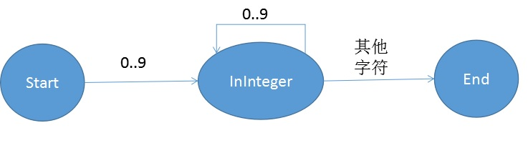
图 1 整型状态机
如图 1 整型状态机，整型状态机是非常简单的状态机，从起始状态如果遇到数字字符就进入InInteger状态，如果继续遇到数字字符，则停留在InInteger状态，如果遇到非数字字符就进入终结状态，并把这个这个过程中遇到的所有数字字符串截取下来，从而获得整型数字的单词。
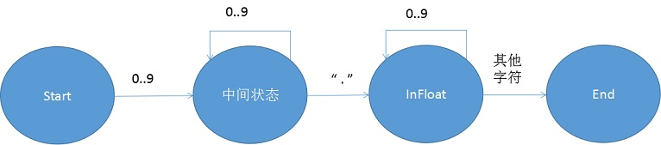
图 2 浮点型状态机
如图2，浮点型状态机则复杂一点，首先需要有一串数字字符，然后是一个'.'字符，然后再是一串数字字符。这里有个问题，上面那个状态机对于“12.”这样的点后面没有数字的字符串，也会认为他是一个表示浮点型的单词。事实上，不少编程语言的规范中，也认为这样的字符串是合法的浮点型单词。然而Blastoise还是去掉了这种反直觉的情况。这样上面的状态机就需要把InFloat状态分裂成两个状态，在中间状态遇到点字符会进入InFloat1状态，InFloat1遇到数字字符会转到InFloat2状态，InFloat2状态遇到数字字符则停留，遇到其它字符则进入终结状态。在Blastoise中，采用了另一种更便捷的方法来规避这种把状态机弄复杂的做法。在程序中，当状态由中间状态变成InFloat状态时，会检查点字符后面的字符是否为数字字符，如果不是，则直接报错。这样的程序虽然不是一个很严格的有限自动机程序，因为它需要向后预先查看字符，但其实严格准守有限自动机并不会带来什么好处。
事实上通过观察整型状态机和浮点型状态机，我们很容易看出来，整型状态机完全可以嵌入到浮点型状态机中。
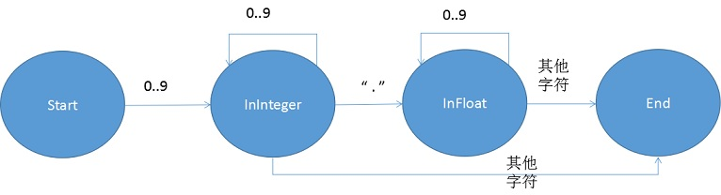
图 3 整型-浮点型状态机
如图 3 整型-浮点型状态机，这样，这个状态机就可以同时处理整型和浮点型。如果不这么做，在合并整型状态机和浮点型状态机的时候就会有问题。具体来说，在遇到一串数字字符的时候，就不知道当前状态应该是整型状态机的InInteger还是浮点型状态机的中间状态。这个时候要么提前向后搜点字符，要么在发现状态机错误的时候回溯，无论哪种都非常麻烦，因此合并整型和浮点型状态机是十分需要的。
2.1.3 字符串
字符串与其他单词一个很明显的不同是，单词两边的字符肯定是'"'。
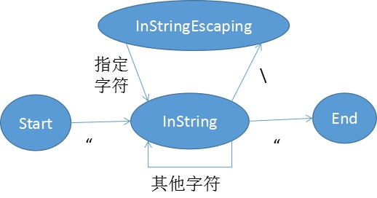
图 4 字符串状态机
如图 4 字符串状态机，在遇到引号字符时，进入InString状态，再次遇到引号字符时，进入终结状态。值得注意的是，还需要处理转义字符。例如需要支持换行字符。这时需要增加多一个InStringEscaping的状态，如果遇到了反斜杠，则进入InStringEscaping状态，在这个状态中，如果遇到合法的转义字符，例如换行符n，则把两个\n字符转换为换行符，并转为InString状态。如果遇到非合法的转移字符则报错。
2.1.4 标识符
标识符是开头为英文字符或下划线的单词，它只能包含英文字符、下划线和数字。限制开头为英文字符和下划线，是为了在于合并状态机的时候，可以与整型-浮点型状态机区分开。状态机如图 5 标识符状态机。
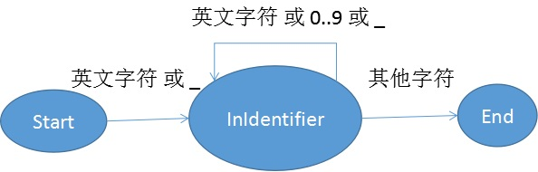
图 5 标识符状态机
2.1.5 关键字
关键字可以使用标识符的状态机，然后在生成单词的时候，可以判断内容是否为关键字来把标识符转换成关键字。
  - 语法分析
    - 语法分析概述
在词法分析阶段获得单词序列后，就需要将其转换为解析树。Blastoise使用了递归下降的自顶向下方法对SQL的单词串进行解析。由于SQL语句的文法大部分都是SLL(1)，因此解析这部分文法比较容易，下文对这部分将只以SELECT语句为例。而比较复杂的在于WHERE子句中的条件表达式的解析，下文将着重说明解析条件表达式所遇到的问题以及解决方法。在介绍解析SQL单词串前，本文先对递归下降作简要说明。
2.2.2 递归下降法
递归下降法作为一种简单有效的语法分析方法一直被广泛利用。因为一般解析程序往往不是软件系统的效率瓶颈，因此往往不需要考虑解析程序的性能问题。而递归下降的好处是易于实现且当文法有改动的时候，也可以很方便地修改程序以适应新文法。
递归下降最基本的思想是，使用一个指针指向单词串中的单词，指针一开始指向第一个单词。然后尝试去匹配文法。如果文法匹配成功则把指针向后移动，然后尝试匹配子文法，如果又能匹配成功就继续移动指针。如果文法匹配不成功则换其它文法尝试。当所有子文法都匹配完成时，如果指针恰好指向单词串的末端，则说明刚才的解析路径已经成功解析单词串，最终可得到解析树。如果此时还有其他单词串未被解析，则说明该路径是错误的，继续回溯，换其它文法尝试。
2.2.3 SELECT语句的解析
select_statement ::= SELECT select_expr
FROM relation_list
[WHERE condition]
[
GROUP BY table_attribute
[HAVING condition]
]
[ORDER BY attribute]
解析SELECT语句时，一开始会识别SELECT这个关键字，如果第一个单词不是SELECT关键字，则会立即报错。之后会尝试识别 select_expr。识别完之后会找FROM关键字，之后是解析relation_list。对于接下来几个可选项，如果接下来的指针所指的单词是WHERE，则说明有WHERE子句，继续解析WHERE子句中的条件表达式。如果有GROUP BY则解析table_attribute，还有尝试查看是否有HAVING子句。最后尝试看看有没有ORDER BY子句。
明显可以看到，SELECT在设计的时候全都使用了SLL(1)文法，解析的时候只要简单看看后一个单词的类型，就可以知道接下来要怎么解析。更不需要像LL(1)那样去算FIRST集和FOLLOW集，大大降低了解析程序的复杂度。
但无可避免的是，WHERE子句中的条件表达式依然是使用了人们最常用的数学语言，而数学语言并不是简单的SLL(1)，而这部分的文法实现则复杂得多。
2.2.4 列表结构
在处理条件表达式之前，我们先对解析列表结构进行说明。因为该结构非常常见。这里所说的列表结构指“元素 分隔符 元素 分隔符 元素”这样的结构。它可以是更长的列表。分隔符往往都是一样的，而元素可以是多种多样的。拿SELECT语句中的select_expr来说，如果SELECT *的情况，select_expr就是一个表名列表，这个列表的分隔符是逗号，元素是标识符。我们将给出一个解析列表结构的通用方法。
在给出算法之前，先考虑两个个细节问题。首先是列表不能为空，这是递归下降锁要求的产生式右边不可以是空串。另外这也是SQL语句的语义所要求的，所有SQL的文法中不会有空的列表。另外，列表的结尾只能是元素，而不能是分隔符，这是我们的文法所要求的。
首先列表结构的文法是：
列表 ::= 元素 重复 | 元素
重复 ::= 分隔符 元素 重复 | 分隔符 元素
确实这也可以直接用递归下降的方法来解析，但这需要做回溯。事实上Blastoise用了一种更简便的方法来解析列表结构。这种做法首先解析第一个元素，然后提前看看后一个单词是什么类型，如果后面没有单词则成功返回，如果后面的单词不是分隔符，也成功返回，如果后面的单词是分隔符，则解析分隔符还有分隔符后面的元素，并将元素和分隔符加入到解析树。这种做法并不是严格的递归下降的做法，因为递归下降不会提前去看后一个单词。但实际上严格准守递归下降的做法也并没有什么好处，对递归下降稍作修改如果可以很好地解决问题也应该是鼓励的。加入提前向后看单词后，解析列表结构的程序将被大大简化而且变得更加紧凑。而且文法也可以变成这样：
列表 ::= 元素 [分隔符 元素]*
[]以内表示重复的内容，*表示重复0次以上。这虽然不是严格的文法写法，但却可以与上述解析算法相匹配，它可以很好地描述列表结构并大大简化问题并让问题变得更直观。
列表结构在SQL文法中多处出现，例如刚刚说到的select_expr，还有FROM子句中的relation_list，CREATE TABLE 中的属性定义，还有四则运算表达式中的连续加减乘除（这时分隔符就是四则运算符号）。
2.2.5 条件表达式
条件表达式是解析SQL语句中最复杂的一部分，在最复杂的情况下，条件表达式会被解析成一棵很深的解析树，它的元素包括各种类型的常量还有标识符。此外，条件表达式文法的设计还会牵涉到后面的语义检查，Blastoise使用了一种技巧通过调整文法从而减少一些类型检查。
条件表达式最上层是与或表达式，接下来是比较表达式，最下面运算表达式。接下来将以运算表达式和与或表达式为例解析条件表达式中的一些解析做法，另外的表达式的解析问题都可以用相同的办法来实现。
2.2.6 二元表达式
条件表达式中存在大量的二元表达式，例如 true or false, 1 < 2, 1 + 1。因此一个很重要的问题就是解析二元表达式。事实上，虽说是二元表达式，但是操作数并不一定需要是两个的。对于1 + 1和1 + 1 + 1的情况，是可以合并一起来处理的。这时可以明显地看到这实际上就是上述的列表结构，因此二元表达式的解析就完全可以用解析列表的算法来解决。不过这里有个地方需要在意的是，由于运算符有运算顺序的问题，因此在解析1 + 2 + 3时，1 + 2应该作为顶树的左子树，3为右子树。
接下来是运算符优先级的问题，生成的解析树需要遵守运算符的优先级。这里以与或表达式为例。例如 a or b and c。生成的解析树中，a or b应该是左子树，c为右子树，因为and的运算优先级要高。而实现这种优先级的方法是在文法的设计上。如果是加减法这种两个运算符平级的情况里面，加减法的文法都可以写在一起，而当有优先级要求的时候，就不可以了。例如：
与或表达式 ::= a or a | a and a
是不能体现优先级的，上述的文法需要被修改为
或表达式 ::= 与表达式 or 与表达式
与表达式 ::= a and a
这样保证了所有的与表达式都是或表达式的子树，从而保证了与表达式的优先级。
2.2.7 减少类型检查工作
在生成解析树后，需要对条件表达式中的一元和二元运算符做类型检查。例如 字符串 != 1234 是非法的，字符串只能和字符串比较，数字只能和数字比较。类型检查是非常繁琐的，而良好的文法设计能够减少类型检查的工作，让类型匹配问题在语法分析阶段就能被查出来。Blastoise的做法是，首先在文法上禁止了运算符的操作数只能是整型和浮点型，这样就防止了除了对字符串进行数学运算的情况。然后在比较运算符中，只留了字符串类型和null类型，整型和浮点型都放到了数学表达式的子文法中。当检查比较表达式的时候，如果表达式其中一个操作数是字符串，那么仅仅检查数学表达式是否只由一个表字段组成，并检查表字段是否为字符串类型就可以了，这样就减少了类型检查需要做的情况。
2.2.8 Rust写词法分析和语法分析
在使用Rust实现词法分析和语法分析的过程中，发现Rust十分适合完成他们。首先词法分析中其中蕴含很多模式匹配的问题，而Rust本身就自带了模式匹配。因此写起词法分析来十分方便。而在语法分析中，Rust的错误处理机制也很适合用来做语法分析的错误管理。Rust的宏不同于C/C++，本身就自带了一定程度的类型约束，使用起来也不容易出错，Blastoise用Rust的宏来实现二元表达式，省去了不少重复的代码。
  - 语义检查
2.3.1 语义检查概述
在得到解析树后，虽然是满足文法的，但是不一定满足语义，例如前文提到的用字符串和整型来做相等比较。这些语义的规则不一定都能通过精心设计文法来保证。这时候，就需要在后面再加多一个语义检查的阶段。在SQL语句的语义检查包括了对表、表字段是否存在的检查，字段名是否明确的检查，还有条件表达式中的类型检查。接下来首先对类型检查进行说明，然后再解决表名和字段名的问题。
2.3.2 类型检查
类型检查最基本的就是对于所有的运算符，不管是一元还是二元，都检查其操作数是否合法或者匹配。这里分两种情况，一种是操作数是字面量的情况，另一种是操作数是表字段的情况。对于前者，只要检查字面量类型就可以了，但对于后者，我们还需要获取表字段的类型。

2.3.3 字段名的模糊问题
如果两张表都拥有一个具有相同名字的字段，而在SELECT语句中都引用了这张表，而引用了这个两张表都有同名字段的名字，那么就不能分清所引用的名字究竟指的是那张表中的字段。所以一个字段其实更精确的表述是一个表和字段名的二元组。Blastoise支持了只写字段名的写法。因此也需要在语义检查中检查字段名是否是模糊的问题。

2.3.4 字段名的补全
上面的问题提到，字段更精准的表述是表和字段名的二元组，而由于Blastoise支持只写字段名的做法，因此，为了方便后面的所有操作，在做语义检查的时候，Blastoise对字段名做了补全，如果字段没标明表名，Blastoise会算出它所在的表，并补上标明。这种做法虽然让本来应该是幂等的语义检查操作变成是有副作用的，但字段名补全的操作跟语义检查很类似，都要递归遍历表达式的所有子树，因此很适合一边做语义检查，一边顺便补全字段名。

2.3.5 表名、字段名是否存在
语义检查的一个重要问题就是检查标识符是否是合法的字段名，这就需要获取现有表的素有字段信息。Blastoise的做法是另外生成一份表和字段名的数据来供检查使用。不直接访问表和字段名的数据是因为如果数据库需要拓展为多线程，频繁读中心数据必然会引起频发加锁解锁的问题，而生成一份数据副本则不会有这样的问题。

2.3.6 Group By 字段检查
虽然Blastoise没有实现Group By，但是文法上还是实现了。对Group By也需要做语义检查，例如一些聚合函数的字段必须是Group By子句中指定的字段，还有Having子句中的条件表达式中的字段也必须是Group By中的字段。
  - 小结
SQL字符串首先需要被词法分析成单词串，然后语法分析生成解析树，最后解析树需要通过语义分析。
- 执行计划
  - 执行计划概览
用户输入的SQL语句被转换成解析树，并通过语义检查后，就会被转换为执行计划。生成执行计划的过程中将会有大量的优化操作。在Blastoise中为了精简，仅仅实现了生成执行计划，略去了对执行计划的转换。一般来说，执行计划仅仅适用于增删改查的操作，但在Blastoise中，为了内部实现的统一，创建表和删除表也统一用执行计划来实现。前文提到，执行计划分为逻辑执行计划和物理执行计划，对于生成这两个阶段的执行计划，会有不同的方法对逻辑执行计划和物理执行计划进行优化[4][5]。为了精简，Blastoise去掉了逻辑执行计划这一环，也没有对物理执行计划做变换操作。但下面也会讲解在Blastoise的基础上，如何对执行计划做优化[3]。下面，会先介绍迭代器，然后介绍各种迭代器的实现细节，以及它们如何一同完成增删改查的任务。然后会介绍如何从SQL解析树生成执行计划。最后会介绍一下优化的做法。另外为了精简Blastoise没有考虑并发控制[6]。
  - 迭代器简介
迭代器是一种非常常用的设计模式，它为遍历操作提供了一个统一接口，隐秘了遍历细节。执行计划中最精妙的设计当属使用迭代器来实现。由于遍历细节和遍历接口得到分离，就可以使迭代器具有可随意组装的特性。迭代器都会实现一个最基本的接口，这个接口就是“取下一个值”操作。当这个取下一个值操作返回空的时候，就说明扫描任务已经结束。
这里主要拿查询操作来说明。对于SELECT * FROM STUDENTS WHERE score > 80这样的查询操作。如果是最简单的执行计划，首先需要做的操作就是对STUDENTS表进行全表扫描，这显然就是一个线性表的迭代器可以完成的。接下来需要做的就是对于每一个迭代器返回的表元组进行筛选操作，挑选出score字段大于80的表元组。筛选操作的迭代器是这样设计的，它内部保存对另外一个迭代器的引用，当它本身被要求取下一个值时，它首先要求对另一个迭代器取下一个元组操作，然后检查取到的元组是否满足筛选条件，如果不满足则继续要求另一个迭代器取下一个元组，继续筛选，直到找到一个满足筛选条件的，就返回。至此，一个全表扫描的迭代器和一个筛选迭代器就完成了这个查询操作的任务。而迭代器的可组装性质将会在接下来的各个迭代器的详细介绍中慢慢体现出来。
  - 迭代器接口
Blastoise中，迭代器的接口除了有取下一个值操作，还有打开操作、关闭操作、打印相关信息操作、获取错误操作。打开操作是用于在迭代器开始前，申请一些任务需要用到的资源，例如把表数据从磁盘读入到内存池。而关闭操作则用于释放在打开操作中申请的资源，还有关闭所引用的迭代器。打印相关信息操作则用于查看一个迭代器所需要执行的任务的情况，类似于Mysql中的EXPLAIN操作。而获取错误操作是用于获取迭代器运行时发生的错误，这个错误不是指程序发生的错误，而是指一些在运行前，不能一开始就发现的错误。例如在插入一个数据的时候，有可能已经有相同主键的元组已经存在了，如果不做全表扫描，是不能发现这个错误的，因此需要有对这种错误的处理。如果一个迭代器有错误，那么它不能继续执行下去，而应该立即告诉用户操作失败了。
  - 元组的具体实现
由于迭代器的实现部分牵涉到存储相关的细节，因此这里先作简要说明。元组的数据直接按字段的顺序紧凑地排列在一起，而这个数据排列结构在数据从磁盘转到内存中是不变的，因此对于元组，每个迭代器仅仅需要保存一份元组的描述，即所有字段的类型和所占空间的大小，还有该元组的指针即可。但是为了统一投影迭代器的返回结果，还是用了多个指针表示元组，下面投影迭代器将详细介绍。
  - 各种迭代器介绍
3.5.1 全表扫描迭代器
全表扫描迭代器是最基本的迭代器，它用于查询操作。例如对于SELECT * FROM STUDENTS这样的SQL语句，就可以用一个全表扫描迭代器来实现。全表扫描迭代器的扫描操作是通过扫描内存池中的数据来实现的，因此在执行扫描之前，需要保证内存池中已经有了相关的数据。更确切来说，Blastoise的内存池是以页为单位的，整个扫描操作的基本过程是把磁盘中的数据以内存页为单位来处理，先从磁盘读一页数据进内存池，然后对该页数据做扫描，数据都扫描结束后放弃这一页然后获取下一页，再进行扫描操作。因此全表扫描迭代器的打开操作首先需要把表的第一页数据读进内存，这部分操作的细节将会在内存池部分再作详细说明。而关闭操作则需要确保把持有的内存页都全部释放。全表扫描迭代器内部需要维护一个索引值指向当前已经遍历到的元组位置，当下一次获取下一个元组时，需要根据这个索引值计算出下一个索引值是多少，并且在必要的时候要求内存池把数据从磁盘读入到内存中。接着只要把扫描得到的元组通过取下一个元组操作返回就可以了。当扫描结束时，迭代器返回空。
3.5.2 索引扫描迭代器
索引是用来加快扫描操作的一个非常有效的手段。虽然Blastoise没有实现索引，但为了展示迭代器的可组装的特性，这里需要对索引扫描迭代器作简要的接受。在查询操作中，性能的热点一般在于扫描迭代器，因为这是所有其它迭代器的数据源头，它的复杂度决定了整个查询操作的复杂度。因此关系型数据库的优化不少都是针对扫描操作的优化。建索引的基本思路是减少不必要的扫描。例如对于SELECT * FROM STUDENT WHERE ID = 5000。如果是哈希索引，则可以直接通过哈希表直接找出所找元组所在的位置。当然因为哈希文件也不小，所以载入到内存也需要一定的开销。如果是对ID这个字段做了B+树索引，由于B+树里面的元素是已经排好序的，所以首先这类似于把数组的查找转换为二叉排序树的查找。而此处优化的效果会好得多。因为扫描操作除了是费CPU外，不少时间也会用在磁盘的数据读取上。而如果使用了B+树索引，数据本身只需要读一次磁盘，因为可以通过B+树找到元组所在的位置。因此主要的磁盘消耗在于B+树数据的读取，由于B+树的性质，树的深度很浅，磁盘读取的次数也因此大大得到降低。
可见，索引扫描操作与全表扫描是实现上非常不一样，但利用了迭代器，索引扫描迭代器与全表扫描迭代器暴露了完全相同的接口，对于需要全表扫描迭代器完成的地方，完全可以把全表扫描迭代器无缝替换为索引扫描迭代器，而不用更改其它任何部分，这正体现了上述的迭代器的可组件化特性。
3.5.3 过滤迭代器
SQL语句中还需要支持对元组的过滤操作。过滤操作出现在SQL语句的两个地方，一个是WHERE子句，另一个是HAVING子句。拿WHERE子句来说，它会出现在全表扫描后面，当然如果需要对执行计划做优化的话，过滤迭代器出现的位置的情况则更为复杂。过滤迭代器的主逻辑是非常简单的，它需要持有对另一个迭代器的引用，现在称它为源数据迭代器，过滤迭代器通过调用源数据迭代的获取下一个元组操作获取元组，然后根据过滤条件筛去不需要的元组。更确切地说，在过滤迭代器的获取下一个元组的接口中，过滤迭代器会一直向源数据迭代器获取元组，并检查该元组是否能够通过过滤，如果找到一个可以了，就返回这个元组，如果没有找到则继续找。当然过滤迭代器的源数据迭代器也可以是另一个过滤迭代器。
由上面可以知道，过滤迭代器的主逻辑非常简单。然而上面还是省略了过滤的具体做法。在Blastoise中，过滤迭代器会关联一个条件表达式，然后在获取到元组数据后，就把元组上的字段数据抽出来，放到条件表达式中求值，如果求出来的值为真，就说明这个元组的数据通过了过滤，否则，则不通过。
因此过滤迭代器复杂的地方就在于逻辑表达式的求值。为了高效，在SQL中的条件表达式在被转换为解析树后，应该被转换成一种中间代码，例如把表示数字的字符串提前解析为数字。在Blastoise中为了简化问题，对逻辑表达式求值的部分是直接对条件表达式的语法树进行求值。求值的过程是递归整个条件表达式的语法树，如果遇到表示数字的字符串就把字符串转换成数字，如果遇到表字段，就根据表字段在元组数据中取出字段的值，这也要求了过滤迭代器需要存一份表字段的描述，这样才知道某个表字段的数据放在元组数据的哪个部分，长度是多少。接着遇到数学运算符就进行数学运算，遇到比较符就对比较进行运算，如果遇到与或表达式就计算与或表达式的结果，最后把运算的结果返回即可。
3.5.4 投影迭代器
SQL语句中往往只会选中感兴趣的字段的数据而不是所有字段，如SELECT ID FROM STUDENTS，只是保留了STUDENTS表的ID字段。这个操作叫做投影操作。投影操作的主逻辑本身也并不复杂，它根据对表字段的描述，还有需要投影的字段，把所需要的字段单独取出并返回。与过滤迭代器一样，投影迭代器也需要一个源数据的迭代器，它从元数据迭代器中取出数据，并进行投影操作。更确切地说，投影迭代器的获取下一个元组的接口的具体实现是，调用投影迭代器的获取下一个迭代器操作，然后进行取出所需要的字段，然后再返回新的元组数据。为了节省内存，Blastoise的投影操作并不是另开辟一片内容，然后把原来字段数据的排列的方式重新改变然后把必要的字段数据放到新内容中。为了解决的这个问题，元组数据被设计成是一个持有指针的数组，每个指针指向一个字段实际的数据位置。那么投影操作就变得什么简单且高效了，只要把不需要的字段对应的指针去掉，而且把需要字段对应的指针重新排序并返回即可。
  - 增删改的实现
3.6.1 概述
以上所介绍的迭代器都主要是查询用到的迭代器，确实在SQL语句中，其中最复杂的部分在查询部分，而且这部分使用的频率也是最多的，因为实际上SQL的增删改部分也需要用到查询，其实可以说增删改的主要工作还是查询。我们从增删改的顺序来一一介绍。
3.6.2 INSERT语句
INSERT语句的作用是把一个元组的数据插入到表里面。这个问题看似是一个修改操作，然而它的大部分问题还是在查询上。因为在插入前必须保证这个元组的主键还没有被其它元组占用，因此在插入之前先要做一次查询操作，查找表中的主键是否已经存在。可见这还是一个查询的问题。之后的插入操作非常简单，在空位的地方插入元组即可，这个部分将在持久化部分详细说明。在实际实现的时候，用于实现插入语句的迭代器要先跑一遍查询语句，查看主键是否已经存在。
3.6.3 DELETE语句
DELETE语句一般都是加上WHERE子句，而不是把表里面所有元组都删除。因此在删除元组前，需要找到元组所在的位置，因此DELETE语句的在执行之前也要先做一遍遍历和筛选。在实现上有个问题，就是获取到要删除的元组后要怎么删除，一种方法是记录所扫描到的元组的索引，但一种更取巧的方法是，在得到指向元组数据的指针后，利用指针来算出元组所在的位置，这样就不用去维护索引，从而降低了实现的复杂程度。
3.6.4 UPDATE语句
UPDATE语句则与DELETE语句类似，也是需要先对表做一遍扫描和筛选后，得到指向元组数据的指针后，然后直接修改指针指向的数据。在实现上，UPDATE语句需要持有一个源数据迭代器，该源数据迭代器就是一个扫描迭代器和筛选迭代器来实现查询的功能。## 增删改的实现
以上所介绍的迭代器都主要是查询用到的迭代器，确实在SQL语句中，其中最复杂的部分在查询部分，而且这部分使用的频率也是最多的，因为实际上SQL的增删改部分也需要用到查询，其实可以说增删改的主要工作还是查询。我们从增删改的顺序来一一介绍。
3.6.5 INSERT语句
INSERT语句的作用是把一个元组的数据插入到表里面。这个问题看似是一个修改操作，然而它的大部分问题还是在查询上。因为在插入前必须保证这个元组的主键还没有被其它元组占用，因此在插入之前先要做一次查询操作，查找表中的主键是否已经存在。可见这还是一个查询的问题。之后的插入操作非常简单，在空位的地方插入元组即可，这个部分将在持久化部分详细说明。在实际实现的时候，用于实现插入语句的迭代器要先跑一遍查询语句，查看主键是否已经存在。
3.6.6 DELETE语句
DELETE语句一般都是加上WHERE子句，而不是把表里面所有元组都删除。因此在删除元组前，需要找到元组所在的位置，因此DELETE语句的在执行之前也要先做一遍遍历和筛选。在实现上有个问题，就是获取到要删除的元组后要怎么删除，一种方法是记录所扫描到的元组的索引，但一种更取巧的方法是，在得到指向元组数据的指针后，利用指针来算出元组所在的位置，这样就不用去维护索引，从而降低了实现的复杂程度。
3.6.7 UPDATE语句
UPDATE语句则与DELETE语句类似，也是需要先对表做一遍扫描和筛选后，得到指向元组数据的指针后，然后直接修改指针指向的数据。在实现上，UPDATE语句需要持有一个源数据迭代器，该源数据迭代器就是一个扫描迭代器和筛选迭代器来实现查询的功能。
  - 执行计划的优化
以迭代器为基础实现的执行计划也是非常易于做优化的，如前面提到的可以用索引扫描迭代器无缝替换全表扫描迭代器。虽然Blastoise没有实现执行计划的优化，但为了说明迭代器这种设计在实现执行计划中的作用，下面将继续对执行计划的优化作说明。
上文已经提及了利用索引优化全表扫描，这里不再重复。另外一个比较大的性能问题是联表查询，因为要对多个表的所有元组做笛卡尔积，而且在做笛卡尔积的同时还要反复把数据从磁盘换到内存，然后因为内存不够又把这部分数据丢弃，然后下一次用到的时候还要再把这些数据换回到内存。首先当然可以用索引的办法来分别优化每张表的遍历操作。然后也可以通过把相对较小的表放入内循环来让小表不需要重复把磁盘的数据放入内存。然后是对于自然链接，可以使用更高效的合并连接，合并连接有点类似于两个有序数组做归并，归并后还是有序，利用的还是B+树索引的有序性。这个时候实现归并操作的迭代器需要两个源数据迭代器，这两个迭代器会不断按照自然链接的字段的顺序来返回元组，这样做归并连接的迭代器就可以实现归并连接了。由此可见，迭代器是实现执行计划的一个非常有效的方案。
  - 小结
Blastoise中，SQL解析树会被用于直接生成物理执行计划，而执行计划用迭代器实现可以让查询的实现组件化。

- 持久化
  - 表信息的存储
表的信息本身也可以用关系型数据库来存储，方法是两张表，一张表存表名，另一张表存字段。虽然这种做法统一了数据的存储方法，但是取数据用的时候就略麻烦了。Blastoise直接采用了一个json文件来存表信息。
  - 表数据的存储格式
Blastoise中，表的数据直接按一定的格式以一个文件存储在磁盘中，接下来将介绍表数据的存储格式。首先一个存储表数据的文件分为两部分，一部分是表的头部，存储了一些元信息。另一部分是一页一页的表数据，每页表数据内部也有自己一套存储格式。
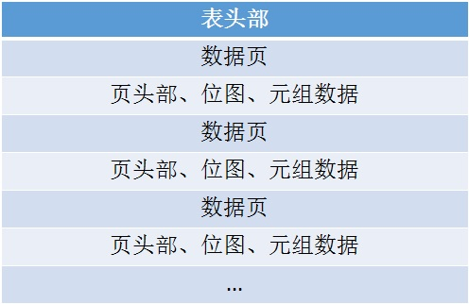
图 6 表数据的存储格式
如图 6 表数据的存储格式，Blastoise的表头部只有两个字段，一个是元组数据所占的页数，另外一个是第一个有空位可以用的页索引，用于插入操作时快速找到可用空位的位置。值得一提的是，虽然头部只有两个字段，但Blastoise还是用了一页的空间来存，一是为了避免之后的所有数据页的起始位置都不是按页大小来对齐。而事实上，页的起始地址只要按磁盘的逻辑块大小对齐就可以了，这里就不考虑这么细了。
在数据页内分三部分，一是头部，二是一副位图，三就是元组的数据。头部中包含了两个字段，一是页中可存放元组的总数，二是第一个元组空位的索引。第二部分的位图则用来标记哪些元组是有数据的，哪些是空位。第三部分的元组数据则是一个一个紧挨着放置。而一页存的元组数量都是根据表所有字段的大小算出来的，以充分利用整页的空间。
Blastoise支持三种数据，整型、浮点型、定长字符串。其中整型和浮点型都占四字节，而定长字符串则根据所指定的字符数，一个字符一个字节，如果不满四的倍数则用空白填满剩下的部分以达到4的倍数。
  - 增删改查的实现
增删改查的操作由于都跟数据紧紧相关，尤其是增删改操作，每次操作完都要把数据持久化进磁盘，因此实际上增删改查操作的大部分实现都是写在持久化这个模块里面的。在实现上，分为几层，如图 7 增删改查的分层实现。最外层的表管理负责对实现执行计划的迭代器暴露一些比较简单的接口。表管理下层是文件管理，表管理通过调用文件管理提供的接口来实现功能。文件管理就管理了数个文件对象，每个文件对象自身又管理数个数据页对象，数据页对象再去管理自己的位图表。
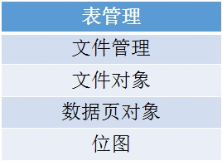
图 7 增删改查的分层实现
而实现的更多细节将放在后续对整个查询流程的介绍中。
  - 小结
执行计划驱动着持久化这层完成真正的增删改查工作。
- 内存池
  - 设计与实现
LRU内存池（近期最少使用内存池）是管理内存的一个有效降低磁盘数据频繁读写的办法。它最基本的想法就是认为使用次数最少的元素应该在没空位的时候被淘汰，以给新的元素使用。在实现上，一般采用一个循环双向链表来装元素，再加上一个哈希表来做哈希。在Blastoise中也同样采用这个设计，并以内存页作为元素，当需要用到某张表的数据的时候，就把磁盘的数据读入这个LRU内存池，并在需要的时候淘汰近期最少使用的内存页。
不过在关系型数据库中的LRU还是有一点不一样，那就是执行计划在执行算法的时候，必须要保证内存页没有被换走，不然意外地被换走内存页可能会导致性能出问题，这发生在多线程的数据库中。虽然Blastoise没有使用多线程来实现数据库的执行操作，但还是顾虑了这个问题，因为在单线程的时候，如果内存页被意外换走，则说明生成执行计划的时候算错了内存页的使用情况。而应对这种问题的办法是在LRU内存池的基础上加上一个对内存页的钉操作。所谓的钉操作，意思是标记该内存页正在被使用，不能换走，这种钉操作为了支持多线程一般使用引用计数。如果发现近期最少使用的内存也被钉了，则好近期第二少使用的内存页，以此类推。在Blastoise中，在发现近期最少使用的内存页被钉住的时候，会把该内存页放到链表头部，即让其变成活跃的内存页。
  - 小结
Blastoise基于LRU实现了管理内存页的内存池。

- 服务端模块
  - 服务端模块概述
Blastoise的服务端模块负责接收用户发送过来的SQL语句，并把结果数据发送给客户端。Blastoise基于TCP设计了一种简单的应用层协议以处理数据分包的问题。在具体实现中，Blastoise使用了事件循环来处理网络收发数据，以提高瞬间的响应能力。之所以说是瞬间，因为服务端的响应能力终究是看对SQL语句的执行能力，因此即使网络处理得再快，处理请求的部分忙不过来也是没有用的，事件循环仅仅是为了提高服务端对网络的响应能力。
  - 数据库的应用层协议
Blastoise的应用层协议设计力求简单而又能解决TCP流分包的问题。
6.2.1 请求包格式
请求包格式很简单，是一个SQL语句的字符串加一个\n换行符号。这里没有处理SQL语句的字符串字面量含\n的情况。
6.2.2 查询响应包格式
这里分为两种情况，一种是查询操作成功，另一种是查询失败。这里先说明成功的情况，错误的情况见下面图 8 查询的成功响应包。
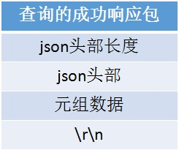
图 8 查询的成功响应包
首先查询操作得到的元组的元数据直接使用了一个json来表示，然后第一个字段是表名这个json字符串的长度，这个长度字段是一个四字节的大端无符号整型。json字符串后就是元组数据，接着以一个\r\n结束报文。
6.2.3 错误响应包格式
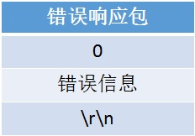
图 9 查询的错误响应包
对于所有SQL语句的错误包格式都统一使用一种错误响应包格式，如图 9 查询的错误响应包，第一个字段是0以表明是错误，同样是四字节的大端无符号整型，接着是错误信息的字符串，然后以\r\n结束，这里不考虑错误信息的字符串中包含\r\n。
6.2.4 非查询操作的成功响应包格式
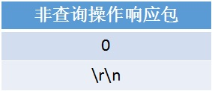
图 10 非查询的成功响应包
如图 10 非查询的成功响应包，非查询操作的成功响应包第一个字段也是0，同样是四字节的大端无符号整型，接着以\r\n结尾。
  - 处理请求的状态机
由于事件循环会把处理请求的逻辑分得很碎，因此Blastoise使用了一个状态机来管理网络请求。这些状态是读状态、准备状态、写状态、写完成状态、关闭状态，如图 11 事件循环的状态机。
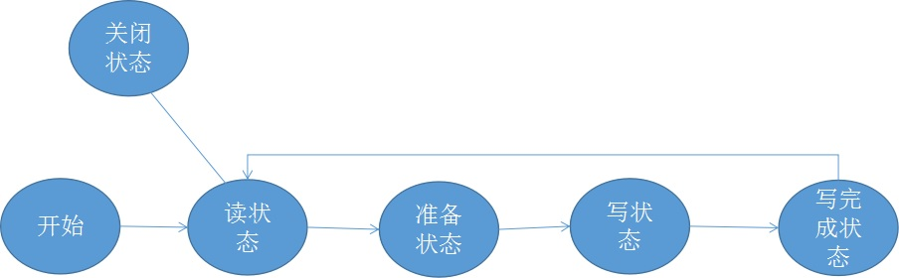
图 11 事件循环的状态机
读状态用于读取客户端发送过来的SQL语句，当发现\r\n后，就把状态转为预备状态，并把任务交给工作线程，工作线程开始生产结果数据后，就把状态转为写状态，写完后就转换为完成状态，接着又回到读状态。如果读状态中读到了0长度的数据，则表示客户端关闭TCP。服务端是不会主动关闭TCP连接的。
在写状态中，对写事件的监听是不会一直打开的，只有在写数据的时候才打开，写完后就注销事件的监听。而在转换到写结束状态时，会写一个\r\n以作为协议的结束符。
  - 写缓冲区
在网络模块中，因为操作系统内核的socket缓冲区是有可能满的，如果在这个时候对这个缓冲区做写操作就会阻塞，因此一般都会再自建一个用户态的缓冲区，这样就可以随时把生产得到的数据写入这个缓冲区而不阻塞了。Blastoise也自建了一个缓冲区，如图 12 用户态缓冲区，这个缓冲区以一段连续的内存和两个指针来实现，一个指针指向未读数据的开始地址，另一个指针用来指向可写部分的开始地址，即未读数据的末尾。当第二个指针到内存末尾的空间不够用时，采取两种策略，当前后空位合起来够用时，未读数据前移，当不够时则重新申请更多的内存。
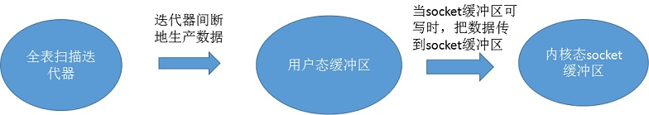
图 12 用户态缓冲区
  - 小结
服务端网络模块以事件循环来驱动生产者消费者模型。

- 客户端
  - 设计与实现
以上所有模块都用了Rust来实现，而为了开发效率客户端则使用了Python来实现。Blastoise使用了Python的cmd模块实现了一个shell。
  - 小结
客户端用TCP连接服务端来实现C/S通信。

- 查询执行流程
  - 查询流程概述
如图 13 查询实现蓝图，查询执行的大致流程是客户端发送SQL到网络模块，网络模块将任务交给工作线程，工作线程先生成SQL的解析树并做语义检查，然后生成执行计划并跑执行计划，执行计划把生成的数据通过网络模块发送给客户端。
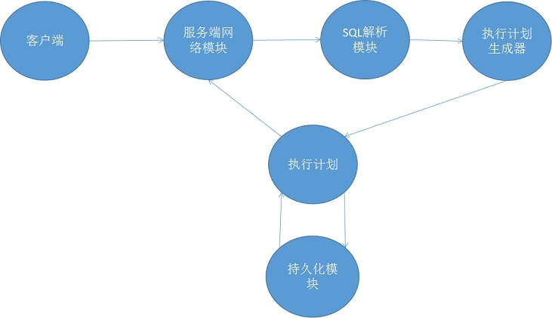
图 13 查询实现蓝图
接下来将以查询为例，详解整个查询操作的执行过程。所用到的查询语句是SELECT ID FROM STUDENTS WHERE (MATH_SCORE + ENGLISH_SCORE) / 2 >= 80，找出所有数学英语成绩平均起来大于等于80分得学生。

  - 网络部分
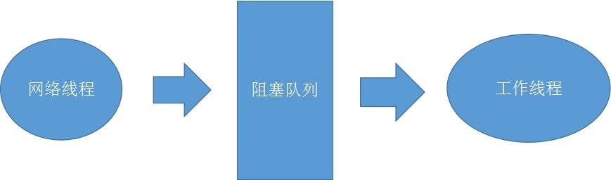
图 14 两个线程
客户端把SQL语句发给服务端，服务端首先把SQL语句的字符串放入一个阻塞队列里面，工作线程会监听阻塞队列，如果队列为空则阻塞，直到队列里面有SQL字符串可以消费。接着工作线程把这条SQL语句取出，如图 14 两个线程。

  - 生成解析树并做语义检查
接下来就是对SQL做词法分析和语法分析。词法分析得到的单词串是
Select identifier(ID) From identifier(STUDENTS) Where OpenBracket identifier(MATH_SCORE) PLUS CloseBracket DIV Integer(2) LE Integer(80)。
然后语法分析阶段把这个单词序列解析成下面图 15 解析树。
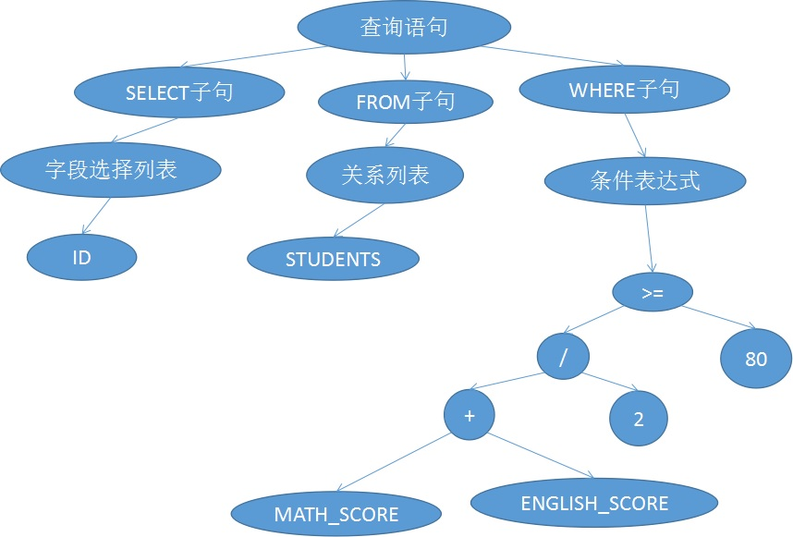
图 15 解析树
接着会对解析树做语义检查，如图 16 语义检查。首先会从TableManager这个表管理对象中根据解析树用到的表，生成一个表信息的TableSet，接着解析树会使用TableSet的信息做语义检查。例如检查STUDENTS表是否存在，ID、MATH_SCORE、ENGLISH_SCORE这三个字段是否存在，还有后两个字段是否是可以用来做数学计算的类型。如果类型检查没通过则直接把错误消息发送给客户端。
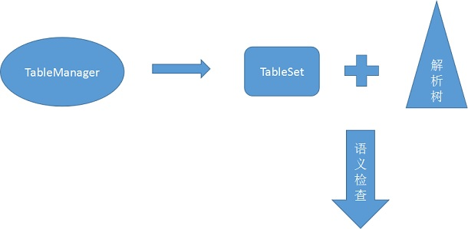
图 16 语义检查
  - 生成执行计划
接着解析树会被用于生成执行计划。首先执行计划生成器发现是查询操作，然后就生成了一个全表扫描迭代器。接着发现解析树种含有WHERE子句，就生成一个过滤迭代器，并把全表扫描迭代器和过滤迭代器拼装在一起。接着发现SELECT子句中不是选择所有字段，接着就根据需要投影的字段生成投影迭代器，并把所有迭代器拼装成一个如图 17 迭代器的整体。
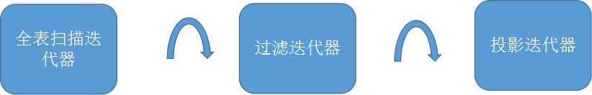
图 17 迭代器
  - 迭代器的运行
接着合成的三个迭代器会被运行。首先投影迭代器会被调用，然后它会去找过滤迭代器要数据，而过滤迭代器则会找全表扫描迭代器要数据。全表扫描的细节将在后面讲述，它扫到一个元组就会把它返回给过滤迭代器，过滤迭代器就做过滤操作，过滤操作会放在下节说明，如果该元组没有通过过滤，那么过滤迭代器会找全表扫描迭代器继续要数据，知道找到一个符合要求的数据为止，并把它返回给投影迭代器。投影迭代器把在得到的元组中找出ID这个字段的数据，然后把数据返回出去。
由于迭代器可以很好地做流式操作，所以迭代器生产了一部分数据的时候，就可以立刻把这部分数据通过网络发送给客户端。

  - 过滤迭代器的运行
过滤迭代器的主要问题在于条件表达式的求值。
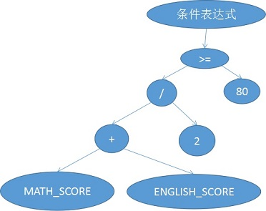
图 18 条件表达式解析树
如图 18 条件表达式解析树，求值过程是从根节点递归运算，如果左右子树的值还不确定，则先计算左右子树的值。根节点计算>=运算符结果的时候，需要先计算左子树的值，以此类推，因此首先计算的是左下节点的加法，它把MATH_SCORE和ENGLISH_SCORE加起来，接着把结果返回给它的父节点，父节点把这个值除以2，接着继续返回到>=的运算符，最后算出>=的比较结果。

  - 表扫描
扫描迭代器背后有非常繁重的工作。扫描迭代器首先请求把第一页的数据载入内存池，接着自身维护一个索引，不断遍历内存页中的数据，期间还要查找页中的位图表来找出下一个元组所在的位置。如果已经把内存页扫描完了，需要请求持久化层的代码把内存页释放，并请求下一页的数据放到内存池中。其中会有大量逻辑用于换页和计算元组索引，这些都是通过一层一层由外向内的对象实现的。下图 19 表扫描以获取元组数据为例说明调用层次。
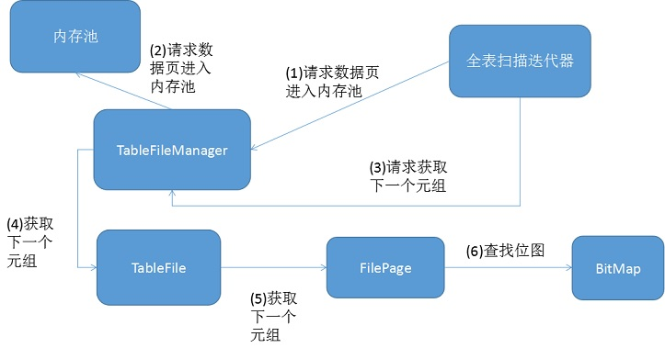
图 19 表扫描
  - 发送查询结果
由于使用了迭代器所以可以对查询得到的元组做流式处理。而数据首先写道Blastoise自建的用户态缓冲区中，并且注册可写事件，当可写事件到达时就消费用户态缓冲区的数据，直到数据消费完才注销socket可写事件监听。

  - 客户端解析响应包
最后就是客户端解析响应包，把元组里面的数据解析出来。Blastoise中客户端的做法是把整个响应包接收完毕再解析里面的数据。至此，一个查询操作便完成了。
  - 小结
SQL字符串经过词法分析、语法分析、语义检查生成合法的解析树，解析树生成物理执行计划，执行计划驱动持久化层完成增删改查操作，服务端和客户端以TCP通信收发SQL任务的结果。

- 结束语
本本基于Linux实现了一个关系型数据库，并且通过解释这个关系型数据库的各个模块和整个查询流程，给出了一个关系型数据库所必须的几个模块和它们的运行原理，为人们理解关系型数据库从而理解优化关系型数据库提供了必不可少的基础。

【参考文献】
- M. M. Astrahan et al. System R: a relational approach to database management[J]. ACM Trans, on Database Systems,1976, 1(2): 97-137.
- M. Stonebraker, E. Wong, P. Kreps, and G. Held. The design and implementation of INGRES[J]. ACM Trans, on Database Systems,1976, 1(3):189-222.
- Garcia-Molina H, Widom J and Ullman J D. Database System Implementation[M]. Upper Saddle River Nj, 2000, 6(4):576-601.
- G. Graefe . Query evaluation techniques for large databases[J]. Computing Surveys,1993, 25(2): 73-170.
- S. Chaudhuri. An overview of query optimization in relational systems[C].//Proc. 17th Annual ACM Symposium on Principles of Database Systems, 1998: 34-43.
- N. S. Barghouti and G. E. Kaiser. Concurrency Control in Advanced Database Applications[J].Computing Surveys, 1991,23(3): 269-318.
- 张广斌. 基于Linux的嵌入式数据库系统研究与实现[D]. 西南交通大学, 2008.
- 杨志勇. 嵌入式数据库系统的研究与实现[D]. 武汉理工大学, 2007.
- 路旋. 嵌入式数据库管理系统SQLite的设计与实现[D]. 西安电子科技大学, 2009.
- 许平格. 数据库管理系统中查询优化的设计和实现[D]. 浙江大学, 2005.
致谢
首先衷心地感谢尹剑飞老师。在我大学生涯里，给予了很多指导与帮助。本次毕业设计，从选题到论文撰写，给予我很多宝贵的意见。尹剑飞渊博的学识、严谨的治学态度及认真负责的工作态度都使我受到鼓舞和熏陶。在此向尹剑飞老师表示崇高的敬意和衷心的感谢。
感谢四年以来老师们的辛勤授课，丰富了我们的知识，拓宽了我们的视野，提高了我们发现问题、解决问题的能力，使我的思想产生了质的飞跃。
感谢开源社区，提供了很多开放源码与类库，为我提供了庞大的优秀代码资源，使我在程序开发过程中得到很多启发。
感谢一直关心我、支持我的父母和朋友们。
Simplified Design And Implementation Of Relational Database
【Abstract】 With good performance and strong consistence, Relational Database has been widely used in the industry. As throughput of Relational Database increasing, optimization has become an important part in application development. While great number of document about Relational Database exist, few can be found to give a good explanation about the basic idea and architecture of Relational Database, which is the basis of understanding database optimization. This paper aims to give a brief introduction to the design and implementation of Relational Database by analyzing the database named Blastoise provided by this paper.
Blastoise consists of 6 parts, SQL parser and semantic check, execution plan, persistence, memory pool, net server, and database client. It provide an simplified subset of SQL with an well designed grammar set which is easy to implement and reduce work for semantic check. Execution plan will show how to use iterator to make the implementation of execution pluggable. Persistence module give a simple design of relation data persistence. The memory pool implement a basic LRU cache for page memory management. The net server use event loop to reach high availability.
【keywords】 Relational Database；SQL；Execution Plan；LRU memory pool

指导教师：尹剑飞

